Ένα ανοιξιάτικο πρωινό ένας λαγός είχε βγει έξω από την φωλιά του και έτρωγε φρέσκο χορταράκι. Καθώς έτρωγε, είδε μια χελώνα να περνάει λίγο πιο μακριά και του φάνηκε τόσο αστείο το περπάτημα της, που άρχισε να την κοροϊδεύει ότι ήταν πιο αργή και από τα σαλιγκάρια. Η χελώνα σταμάτησε, γύρισε προς τον λαγό και του είπε: Τι θα έλεγες να τρέξουμε σε ένα αγώνα δρόμου για να δούμε ποιος είναι πιο γρήγορος από τους δυο; Αυτό ήταν! Ο λαγός έπεσε κάτω και άρχισε να χτυπιέται από τα γέλια. Βλέποντας όμως ότι η χελώνα παρέμενε σοβαρή, κατάλαβε ότι δεν του το είπε για αστείο και έτσι δέχτηκε την πρόκληση. Η αλεπού ως καταλληλότερη, όρισε το σημείο που θα ξεκινούσαν, την διαδρομή και το σημείο τερματισμού.
Ο αγώνας ορίστηκε για το επόμενο πρωινό και πράγματι, οι δύο διαγωνιζόμενοι καθώς και πολλά ζώα του δάσους βρίσκονταν πρωί πρωί στην αφετηρία. Η αλεπού έδωσε το σύνθημα και ο αγώνας ξεκίνησε. Η χελώνα χωρίς να χάσει χρόνο άρχισε να περπατάει, αργά βέβαια, και ήδη είχε καλύψει τα πρώτα εκατοστά της διαδρομής. Ο λαγός βλέποντας τον ρυθμό της αντιπάλου του, και νυστάζοντας μιας και ήταν πολύ πρωί, σκέφτηκε να κοιμηθεί λιγάκι και όταν ξυπνήσει θα έτρεχε όπως μόνο αυτός μπορεί και θα τερμάτιζε σίγουρα πρώτος. Έτσι η χελώνα συνέχισε να περπατάει, στην ορισμένη από την αλεπού διαδρομή, ενώ ο λαγός το έριξε στον ύπνο.
Πέρασε αρκετή ώρα και κάποια στιγμή ο λαγός ξύπνησε. Καιρός για τρέξιμο είπε και ξεκίνησε. Παραξενεύτηκε πολύ που δεν συναντούσε την χελώνα και για μια στιγμή σκέφτηκε ότι θα είχε εγκαταλείψει τον αγώνα αφού έτσι κι αλλιώς τον είχε χαμένο από χέρι. Περισσότερο όμως ξέρετε πότε παραξενεύτηκε; Όταν έφτασε στο σημείο τερματισμού και είδε την χελώνα να τον περιμένει μασώντας ένα φυλλαράκι και έχοντας μια έκφραση θριάμβου στο πρόσωπο της. Έτσι η χελώνα κέρδισε τον λαγό σε αγώνα δρόμου, όχι βέβαια γιατί τρέχει πιο γρήγορα από αυτόν, αλλά γιατί παρέμεινε πιστή στον σκοπό της και δεν έδειξε όπως ο λαγός αλαζονεία.

Διηγούμαι μια ιστορία

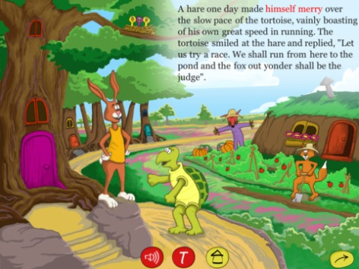
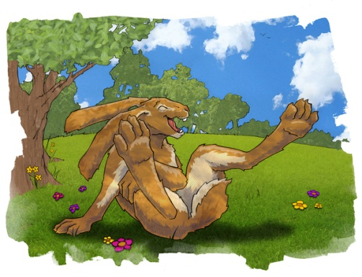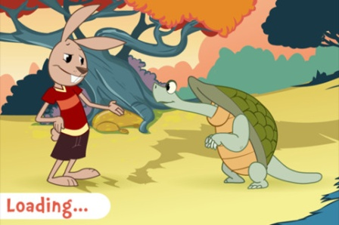

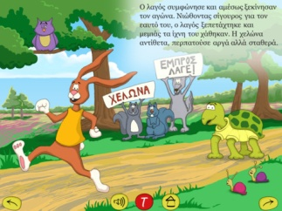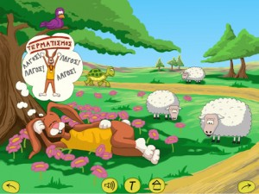

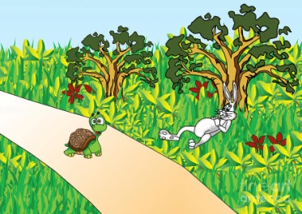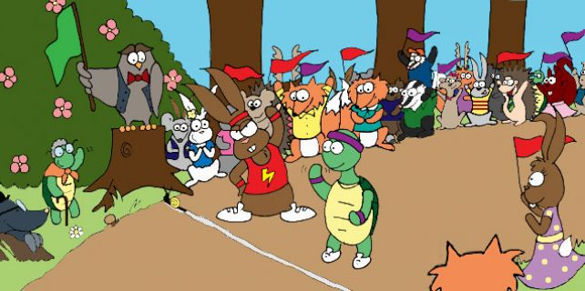
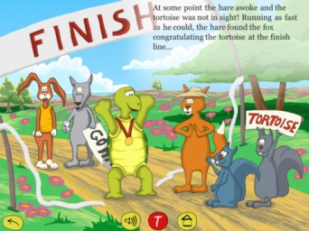

- Βλέποντας τις εικόνες διηγήσου την ιστορία. Χρησιμοποίησε και τις λέξεις που υπάρχουν στο παραπάνω βέλος

______________________________________________________________________________________________________________________________________________________________________________________________________________________________________________________________________________________________________________________________________________________________________________________________________________________________________________________________________________________________________________________________________________________________________________________________________________________________________________________________________________________________________________________________________________________________________________________________________________________________________________________________________________________________________________________________________________________________________________________________________________________________________________________________________________________________________________________________________________________________________________________________________________________________________________________________________________________________________________________________________________________________________________________________________________________________________________________________________________________________________________________________________________________________________________________________________________________________________________________________________________________________________________________________________________________________________________________________________________________________

